Chef de projet : Mr. Ettahri.h

Administrateur système : Gallouj Naïm, Antoine Beuzart

**PPE**

**1-D'après vos recherches et/ou connaissances, dire quelles sont les différentes parties prenantes d'un projet informatique.**

**2-Quelles sont les contraintes liées à tout projet.**

**3-expliquer brièvement l'utilité d'un cahier de charge lors de la réalisation d'un projet.**

**4-Pour votre projet, rédiger un mini cahier de charges puis établir à l’aide d’un diagramme de Gantt ou tout autre outil de votre choix les tâches du projet et les temps estimés pour leurs réalisations.**

1. Les différentes partie prenantes d’un projet informatique sont :

Il s'agit de l'ensemble des personnes et des organismes impliqué dans le projet informatique.

Par exemple :

- le client.

- le management de l’entreprise.

- l’équipe

- le commanditaire

2) Les contraintes liées à tout projet sont :

- Contrainte temporel : gestion du temps, organisation.

- Contrainte financière : gestion des fonds…

- Contrainte humaine : gestion de l’équipe, gestion du projet.

3) Le cahier des charges est un document indispensable et qui doit être respecté lors de la conception d’un projet. Il sert à organiser le fil directeur du projet. Il définit les besoins et les spécifications d’un projet.

4) Refont de l’infrastructure d’AMA

Cahier des charges :

**Date début du projet : 1/09/2018**

**Date de délivrance : 8/12/2018**

***Résumé :***

**Mission 1 : Mise en place de la plateforme d’auto-formation et installation des suites bureautiques.**

**Mission 2 : Refonte de l’infrastructure de l’entreprise.**

**Mission 3 : Déploiement du site internet**

*AMA (association des manifestations culturel), souhaiterai rénover son système d’informations et former son personnel (bureautique) en mettant en place une plateforme permettant aux employés de se former en regardant des vidéos ludiques.*

Jalon 1 (2 semaines) :

*Le premier jalon consiste à la mise en place d’une plateforme d’apprentissage en ligne permettant aux employés de se former à la bureautique. L’équipe va aussi se charger de l’installation des logiciels de bureautique sur les machines. Nous allons aussi mettre en place un Cloud.*

* Mise en place d’une plateforme d’apprentissage en ligne pour les employés. (1 semaine pour la mise en place).
* Installation de suite bureautique, mise en place du cloud. (265$ par licence)
* Achat de l’hébergement. (1000$/année).

Jalon 2 (1 mois) :

*Le second jalon consiste à rénover l’infrastructure de l’entreprise.*

* Hébergement web : OVH (35$/mois)
* Scanner intégrable sur le réseau. (200$)
* Archivage sur un serveur NAS (300$)
* Achat de 2 routeurs et de 5 switch. (2500$)

Il faudra installer tout le matériel et préparer l’environnement web (voir. Jalon 3)

Jalon 3 (3 mois) :

*Le troisième jalon consiste à déployer le site internet sur un environnement comme suit :*

* Serveur : Installation du système d’exploitation : Ubuntu 18.04
* Installation de l’Environnement Web :

1. Installation d’Apache2
2. Installation de PHP7.2
3. Installation de Phpmyadmin
4. Installation de Mysql-Server
5. Installation de Wordpress

🡪Sécurisation du site internet : Htaccess, Htpasswd, fichier robots.txt, 2FA authentification, Changer le nom des répertoires et vérifications des permissions (Chmod).

1. Déploiement de la plateforme

Pour résumé nous utiliserons le CMS WordPress afin de réaliser le site internet de l’entreprise.

Notre but est de produire une plateforme stable, sécurisé et à jour respectant les normes : [RGPD.](https://fr.wikipedia.org/wiki/R%C3%A8glement_g%C3%A9n%C3%A9ral_sur_la_protection_des_donn%C3%A9es)

L’aspect sécurité est l’un des points forts de notre service.

Langage utilisée : PHP, Html, CSS, JS.

* **Tutorial de formation** :
* Création de **vidéo YouTube** (utilisation d’Iframe) intégré directement sur le site internet permettant aux artistes de se former à l’utilisation de leur espace de travail. (Utilisation du site, changement de mots de passe, Mis à jour de l’espace de travail.)
* Création de PDF téléchargeable directement sur le site internet afin de
* Installation de **GLPI**, ce logiciel Open Source va permettre aux utilisateurs de contacter les informaticiens en cas de problème.

*La solution GLPI est gratuite et facile à mettre en place, le concept est simple l’utilisateur crée un ticket dans lequel il décrit son problème, l’informaticien va ensuite pouvoir consulter et résoudre les tickets via la plateforme.*

Arborescence site internet :

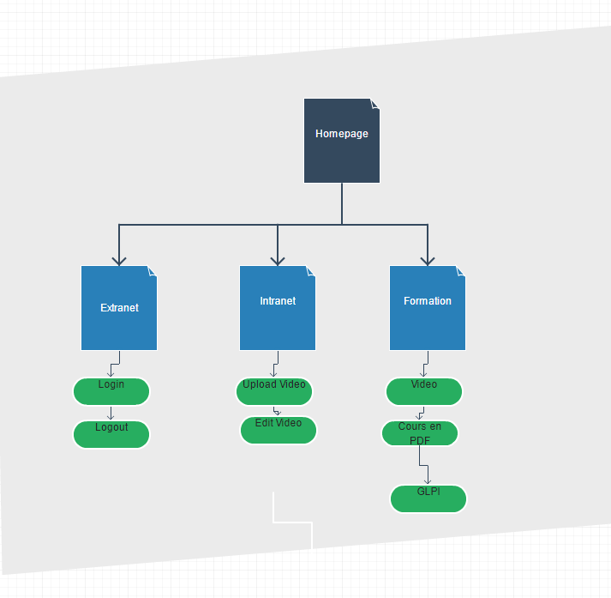

*Ceci est une simple arborescence pour vous donner une idée, elle ne contient pas les fichiers non subjectifs. (. Htaccess, Robots.txt, Sitemaps.xml…)*

Notre site sera structuré de façon simple et intuitive pour l’utilisateur.

Sur la page **d’accuei**l on trouvera une présentation simple du site internet ainsi

**L’extranet** est exclusivement accessible pour un travail hors du réseau de l’entreprise, il contiendra des informations pour les externes et les salariées.

**L’intranet** sera accessible uniquement via le réseau internet de l’entreprise. Il servira au Webmaster a modifié et uploader le catalogue de formations au format vidéo de façon rapide.

L’onglet **formation** contiendra 3 sous menus, le premier permettra de former les utilisateurs à l’aide d’outils vidéo, le second contiendra des procédures au format PDF.

Pour finir l’onglet **GLPI**, va permettre à l’utilisateur de déposé des requêtes sous forme de ticket.

Par exemple : John souhaite se former à l’utilisation du logiciel de bureautique Microsoft Excel, le guide n’existe pas encore. John dépose un ticket sur Glpi.

Le Webmaster va voir le ticket de John et répondre à ses besoins au plus vite.

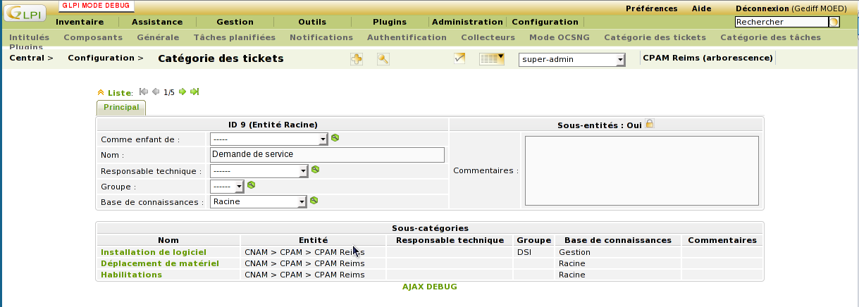

*Exemple de dépôt de ticket GLPI.*